**《陇右文库》编纂出版项目支出  
绩效评价报告**

项目名称：《陇右文库》编纂出版项目

项目主管部门：中共甘肃省委宣传部

评价实施部门：甘肃农业大学

评价机构名称：甘肃农业大学研究生院

2021 年 6 月

**目 录**

**一、项目基本情况** 1

**（一）项目立项背景** 1

**（二）项目预算安排及使用情况** 1

**（三）项目计划内容及实施情况** 3

**（四）项目组织管理** 4

**二、项目绩效目标** 4

**（一）总体绩效目标** 4

**（二）分解绩效目标** 4

**三、评价基本情况** 5

**（一）评价目的** 5

**（二）评价对象与范围** 6

**（三）评价依据** 6

**（四）评价原则、评价方法** 6

**（五）绩效评价指标体系** 7

**（六）评价人员组成** 9

**（七）绩效评价工作过程** 10

**四、评价结论及分析** 11

**（一）自评** 11

**（二）现场和书面评价** 15

**（二）综合评价结论** 15

**五、绩效评价指标分析** 15

**（一）项目决策情况** 15

**（二）项目过程情况** 16

**（三）项目产出情况** 18

**1．数量指标** 18

**2．质量指标** 19

**3．时效指标** 20

**（四）项目效益情况** 21

**1．社会效益** 21

**2．可持续影响** 22

**（五）满意度情况** 23

**六、项目主要经验及做法** 23

**（一）集体力量，是履行使命的“依靠”** 23

**（二）变革创新，是攻坚克难的“动力”** 24

**（三）精打细算，是办成大事的“关键”** 24

**七、存在的问题及原因分析** 25

**八、有关建议** 25

**九、需要说明的问题** 26

**附件1：项目支出绩效评价评分表** 28

**附件2：甘肃省2020年度《陇右文库》编纂出版项目问题清单** 31

**附件3：项目相关新闻报道** 32

**附件4：项目调研活动照片** 41

甘肃省2020年《陇右文库》编纂出版项目专项资金绩效评价报告

**一、项目基本情况**

**（一）项目立项背景**

甘肃作为古“丝绸之路”重要地区，不仅在“一带一路”经济文化建设中具有特殊的地位，而且历史上多民族文化长期交融，文明遗存积蕴深厚。为加强甘肃文化强省建设，提升甘肃文化自信，发挥甘肃在“一带一路”中独特的文化支点作用。编纂出版《陇右文库》是我省保护传承中华优秀传统文化的战略性、基础性和标志性工程，对赓续中华文脉、筑牢中华民族共同体意识、推动文化强国、文化强省建设具有重大历史价值和现实意义。《陇右文库》早在2011年就被列入《甘肃省哲学社会科学研究与发展“十二五”规划》重大研究出版项目（甘办发〔2011〕15号）。之后，又多次被省委、省政府列为加快文化大省建设、推进华夏文明创新区建设的重点任务。期间，因为省财政经费紧缺等原因未能实施。2019年省政协十二届二次会议再次提案，省财政厅甘财办〔2019〕132号答复“建议启动《陇右文库》编纂事宜，由省委宣传部牵头”。2020年正式立项启动。

**（二）项目预算安排及使用情况**

2019年12月12日，甘肃华陇会计师事务所受甘肃省财政厅委托，对《陇右文库》（立项时为8个子库）编纂出版项目进行审查，最终审定值为1956.85万元，其中《陇右文库》第一子库《方志库》为317.58万元。2020年4月22日省委宣传部《关于拨付2020年〈陇右文库〉编纂出版项目经费的通知》和2020年5月29日甘社科联发〔2020〕22号文件《关于〈陇右文库〉编纂出版项目经费管理使用的意见》中明确：省社科联每年收到省委宣传部拨付的编纂项目经费后，按照编纂工作和经费使用计划分季度拨付给省古籍文献整理编译中心。

2020年省级财政下达《陇右文库》编纂出版项目专项资金200万元，已全部拨入省社科联编纂项目。省社科联分三次拨付至省古籍文献整理编译中心：第二季度拨100万元，第三季度拨50万元，第四季度拨50万元。资金到位率为100.00%，执行率100%，见表1。

表1 《陇右文库》编纂出版项目专项资金到位、执行情况表

|  |  |  |  |  |  |
| --- | --- | --- | --- | --- | --- |
| 项目承担单位 | 预算金额（万元） | 到位金额（万元） | 执行资金（万元） | 资金执行率（%） | 备注 |
| 省古籍文献整理编译中心 | 200.00 | 200.00 | 208.52 | 100% | 8.52万元为配套 |

编纂项目经费的使用范围包括：编纂费（底本使用费、数据采集费、资料使用复制费、审稿费、编辑费等）、出版费（印刷出版费用）、技术平台建设费（编纂出版所需软硬件购置费）、组织管理费（差旅费、会议费等）以及审计费、绩效评估费等。项目经费实际支出情况，见表2。

表2 《陇右文库》编纂出版项目专项资金实际支出情况表

|  |  |  |
| --- | --- | --- |
| 科目 | 实际支出（万元） | 其中：财政拨款（万元） |
| （一）编纂费 | 109.29 | 100.77 |
| 数据采集费 | 7.13 | 7.13 |
| 整理费 | 57.10 | 48.58 |
| 撰稿费 | 2.20 | 2.20 |
| 资料使用复制费 | 20.58 | 20.58 |
| 审稿费 | 21.38 | 21.38 |
| 编辑费 | 0.90 | 0.90 |
| （二）出版费（印刷出版费用及补贴） | 50.94 | 50.94 |
| （三）技术平台建设费（软硬件购置费） | 37.08 | 37.08 |
| （四）组织管理费 | 8.88 | 8.88 |
| 差旅费/合作与交流费 | 7.04 | 7.04 |
| 会议费 | 1.84 | 1.84 |
| （五）审读费、绩效评估费 | 0.56 | 0.56 |
| （六）专家咨询费 | 1.75 | 1.75 |
| （七）其他费用 | 0.02 | 0.02 |
| 合计 | 208.52 | 200.00 |

**（三）项目计划内容及实施情况**

根据文库编委发﹝2020﹞1号文件《关于印发〈陇右文库〉编纂实施方案的通知》和文库编办发﹝2020﹞1号文件《关于印发〈陇右文库〉编纂出版项目2020年工作计划的通知》，该项目于2020年6月2日正式启动。总体目标是从2020年开始，至2029年底结束。力争用10年时间，每年编纂完成《文库》编目设计的1个子库，共10个子库，约40编500卷4亿字（暂拟）的整理出版任务。2020年底前，完成第一子库《方志库（一）》7编101册整理出版任务。

**（四）项目组织管理**

《陇右文库》编纂出版项目的主管部门是省委宣传部和省社科联，省委宣传部主要负责项目的全面指导协调工作，省社科联负责项目实施方案的整体监管落实。具体实施单位是省古籍文献编译整理中心，具体负责各丛书编、辑、卷编纂规划工作的落实，以及全书结构细节设计、图版与文字统筹编辑、影像稿件的组织和图版技术处理等工作。

**二、项目绩效目标**

**（一）总体绩效目标**

《陇右文库》编纂出版项目总体绩效目标表，如表3所示。

表3 总体绩效目标表

|  |  |  |
| --- | --- | --- |
| 项目名称 | 编纂规模 | 绩效目标 |
| 《陇右文库》编纂出版项目 | 10部丛书共40编500卷 | 从2020年至2029年底，在10年内编纂完成 |

**（二）分解绩效目标**

《陇右文库》编纂出版项目年度分解绩效目标表，如表4所示。

表4 年度分解绩效目标表

|  |  |  |  |  |
| --- | --- | --- | --- | --- |
| 项 目 | 数量 | 阶 段 | 周期 | 年度 |
| 陇右文库·方志库 | 7编100卷100册 | 完成第一阶段出版 | 1年 | 2020 |
| 陇右文库·著作库 | 4编50卷100册 | 完成第二阶段出版 | 1年 | 2021 |
| 陇右文库·金石文献库 | 2编14卷20册 | 完成第三阶段出版 | 1年 | 2022 |
| 陇右文库·出土文献库 | 4编40卷50册 | 完成第四阶段出版 | 1年 | 2023 |
| 陇右文库·档案文献库 | 2编50卷50册 | 完成第五阶段出版 | 1年 | 2024 |
| 陇右文库·少数民族文字文献库 | 3编10卷40册 | 完成第六阶段出版 | 1年 | 2025 |
| 陇右文库·民间宝卷库 | 5编82卷80册 | 完成第七阶段出版 | 1年 | 2026 |
| 陇右文库·图录库 | 3编10卷40册 | 完成第八阶段出版 | 1年 | 2027 |
| 陇右文库·提要库 | 6编130卷10册 | 完成第九阶段出版 | 1年 | 2028 |
| 陇右文库·附录库 | 4编14卷10册 | 完成第十阶段出版 | 1年 | 2029 |
| 合计 | 40编500卷500册 | 10个阶段 | 10年 |  |

**三、评价基本情况**

**（一）评价目的**

通过绩效评价，及时掌握甘肃省《陇右文库》编纂出版项目专项资金的绩效目标完成情况，了解《陇右文库》编纂出版项目专项资金使用情况和取得的效果，总结项目管理经验，发现项目管理存在的问题，进一步加强和规范项目资金管理，提高资金使用效益，为完善项目和资金管理办法，为以后《陇右文库》编纂出版项目年度专项资金的申请、安排和分配提供参考依据。

**（二）评价对象与范围**

本次绩效评价对象是甘肃省2020年度《陇右文库》编纂出版专项资金。评价范围是甘肃省古籍文献整理编译中心，涉及资金200万元。

**（三）评价依据**

《中华人民共和国预算法(2018修正)》；《中共中央国务院关于全面实施预算绩效管理的意见》（中发〔2018〕34号）、《财政部关于印发<项目支出绩效评价管理办法>的通知》（财预〔2020〕10号）和《中共甘肃省委 甘肃省人民政府关于全国实施预算绩效管理的意见》（甘发〔2018〕32号）等政策、制度文件；甘肃省财政厅《甘肃省财政厅关于开展2020年度省级预算执行情况绩效部门评价和财政评价工作的通知》（甘财绩〔2021〕4号）等文件的要求；有关财务和会计资料、年度工作报告、相关佐证材料；其他资料和数据。

**（四）评价原则、评价方法**

评价原则：

1.科学规范原则。注重财政支出的经济性、效率性和有效性，采用定量与定性相结合的方法。

2.公开公正原则。客观、公正，标准统一，资料真实可靠，公开并接受监督。

3.绩效相关原则。针对具体支出及其产出绩效进行，评价结果清晰反映支出和产出绩效之间的对应关系。

评价方法：

本次绩效评价综合运用定量与定性相结合，单位自评与第三方评价相结合，比较法、因素分析法和专家评议等多种方法相结合开展评价工作。

绩效评价结果最终以综合评价得分和等级呈现。分值与评价等级的对应关系如表5所示。

表5 资金绩效评级分值档次表

|  |  |  |  |  |
| --- | --- | --- | --- | --- |
| 档次 | 优 | 良 | 中 | 差 |
| 分值 | ≥90 | ≥80，<90 | ≥60，<80 | ＜60 |

**（五）绩效评价指标体系**

本次专项资金绩效评价指标体系由预算执行、决策、过程、产出、效益和满意度6个一级指标、11个二级指标、31个三级指标构成。

1.预算执行。包括预算执行率1个二级指标。

2.决策。包括项目立项和绩效目标2个二级指标。

3.过程。包括资金管理和组织实施2个二级指标。

4.产出。包括数量、质量和时效3个二级指标。

5.效益。包括社会效益、可持续影响2个二级指标。

6.满意度。包括服务对象满意度1个二级指标。

《陇右文库》编纂出版项目专项资金绩效量化指标表如表6所示。

表6 《陇右文库》编纂出版项目专项资金绩效量化指标

|  |  |  |  |
| --- | --- | --- | --- |
| 一级指标 | 二级指标 | 三级指标 | 分值 |
| 预算执行（10分） | 预算执行率（10分） | 预算执行率 | 10 |
| 决策（5分） | 项目立项（2分） | 立项依据充分性 | 2 |
| 绩效目标（3分） | 绩效目标明确性 | 3 |
| 过程（10分） | 资金管理（6分） | 资金使用合规性 | 6 |
| 组织实施（4分） | 制度健全性 | 2 |
| 制度执行有效性 | 2 |
| 产出（50分） | 产出数量（20分） | 陇右文库·方志库编纂册数 | 4 |
| 聘请专家人数 | 2 |
| 召开高级别专家研讨会次数 | 2 |
| 设备采购种类 | 2 |
| 设备采购台套数 | 2 |
| 数据采集量 | 2 |
| 数据整理量 | 2 |
| 撰稿字数 | 2 |
| 印刷册数 | 2 |
| 产出质量（20分） | 收录文献的完整性 | 5 |
| 分类系统的科学性 | 3 |
| 采购设备合格率 | 3 |
| 数据整理准确率 | 3 |
| 聘请专家研究方向与编纂整理需求匹配率 | 3 |
| 印刷的质量 | 3 |
| 产出时效（10分） | 聘请专家及时性 | 2 |
| 采购设备及时性 | 2 |
| 数据采集及时性 | 2 |
| 编纂整理及时性 | 2 |
| 印刷及时性 | 2 |
| 效益（20分） | 社会效益（15分） | 中华优秀历史文化传承安全程度 | 5 |
| 提供历史文献研究资料的全面性、系统性、准确性程度 | 5 |
| 夯实文化软实力根基作用 | 5 |
| 可持续影响（5分） | 甘肃优秀历史文化影响力 | 5 |
| 满意度（5分） | 服务对象满意度（5分） | 研究与阅读群体认可度 | 5 |
| **6项** | **11项** | **31项** | **100分** |

**（六）评价人员组成**

甘肃农业大学根据人员力量和专业技术条件确定由研究生院承担此次评价工作任务，组建由高级职称和硕士研究生以上学历人员组成的绩效评价工作团队。负责此次工作的人员情况如表7所示。

表7 绩效评价工作团队人员构成情况表

|  |  |  |  |  |  |
| --- | --- | --- | --- | --- | --- |
| 序号 | 姓名 | 职称 | 学历 | 近两年绩效评价工作业绩 | 评价工作任务分工 |
| 1 | 李广 | 教授 | 博士 | 2019年度甘肃省文旅厅部门整体及重点项目绩效评价；2019年度甘肃省委宣传部18个专项第三方绩效评价。 | 统筹协调  方案设计  报告修订 |
| 2 | 陈瑜 | 副教授 | 硕士 | 2019年度甘肃省文旅厅部门整体及重点项目绩效评价；2019、2020年度甘肃省县级党委政府扶贫开发工作成效第三方评估；2019年度甘肃省委宣传部18个专项第三方绩效评价。 | 现场评价  书面评审  撰写报告 |
| 3 | 刘强 | 副教授 | 硕士 | 2019年度文旅厅重点项目评价；2019年度中央公共文化服务体系建设项目绩效评价；2019年度甘肃省委宣传部18个专项第三方绩效评价。 | 现场评价  撰写报告 |
| 4 | 王均 | 副教授 | 博士 | 2019年度中央公共文化服务体系建设项目绩效评价；2019年度甘肃省委宣传部18个专项第三方绩效评价。 | 现场评价  撰写报告 |
| 5 | 杨婷 |  | 在读硕士 | 2019年度甘肃省中央公共文化服务体系建设项目绩效评价。2019年度甘肃省文旅厅部门整体及重点项目绩效评价；2019年度甘肃省委宣传部18个专项第三方绩效评价。 | 现场评价  数据统计 |
| 6 | 彭慧 |  | 在读硕士 | 2019年度甘肃省中央公共文化服务体系建设项目绩效评价。2019年度甘肃省文旅厅部门整体及重点项目绩效评价；2019年度甘肃省委宣传部18个专项第三方绩效评价。 | 现场评价  数据统计 |

**（七）绩效评价工作过程**

为保证绩效评价的客观公正性，本次评价工作严格遵循规范的工作步骤及程序。主要包括：

1.前期准备

评价工作组根据评价任务，对项目进行必要的研究和分析，掌握项目的预期目标和特点，并在基础上设置和完成基础信息表、满意度调查问卷等各类工作底稿。

2.绩效评价设计

（1）评价工作组拟定绩效评价具体工作方案，按项目类别和任务设计评价指标，确定评价标准和方法。

（2）选择证据收集方法，形成绩效评价框架。

3.拟定评价实施方案

（1）评价工作组根据评价工作程序及项目目标进行任务分解，成立评价小组，进行任务分工，确定实施时间。

（2）拟定绩效评价实施方案

①自我评价。

项目执行单位按照评价方案和指标体系，填写项目情况并进行自评打分，撰写自评报告，将相关材料提交给第三方评价机构。

②现场评价。

到项目实施单位甘肃省古籍文献整理编译中心开展实地现场评价，对绩效数据进行现场核验。评价工作组由两名技术专家及一名财务专家组成。通过进行实地勘验核实，甄别典型问题，剖析问题产生原因。

③书面评审。

评价小组根据自评情况，对自评材料进行审核、分析与判断。

4.撰写评价报告

第三方绩效评价专家组对采集的相关基础数据资料进行整理汇总，结合现场勘验核实等情况，通过对预算执行、决策、过程、产出、效益和满意度6个方面进行多维度的分析，最终形成评价结论。

**四、评价结论及分析**

**（一）自评**

根据《甘肃省宣传部2020年省级相关专项资金绩效评价实施方案》的要求，项目执行单位按照评价方案和指标体系，填写项目情况并进行了自评。根据项目执行单位提交的自评表（表8），经3级指标逐项核算，得到《陇右文库》编纂出版项目专项自评得分为99.23分。

表8 2020年度《陇右文库》编纂补助专项资金绩效自评表

|  |  |  |  |  |  |  |  |  |  |  |  |  |
| --- | --- | --- | --- | --- | --- | --- | --- | --- | --- | --- | --- | --- |
| 项目名称 | | | 《陇右文库》编纂出版专项基金 | | | | | | | | | |
| 项目实施单位 | | | 甘肃省古籍文献整理编译中心 | | | |  | | |  | | |
| 省级主管部门 | | | 中共甘肃省委宣传部 | | | | 专项实施期 | | | 2020.1.1-2020.12.31 | | |
| 资金情况  （万元） | | |  | | | 年度预算数(A) | | | 全年执行数（B） | | 执行率（B/A） | |
| 年度资金总额： | | | 208．52万元 | | | 208.52万元 | | 100% | |
| 其中：中央财政资金 | | |  | | |  | |  | |
| 省级财政资金 | | | 200万元 | | | 200万元 | | 100% | |
| 市（州）财政资金 | | |  | | |  | |  | |
| 县（区）财政资金 | | |  | | |  | |  | |
| 其他资金 | | | 8．52万元 | | | 8.52万元 | | 100% | |
| 总体目标完成情况 | 总体目标 | | | | | | 全年实际完成情况 | | | | | |
| 编纂出版《陇右文库》是实现2035年文化强国、文化强省的务实之举，在深入调研和专家论证的基础上，《陇右文库》编委会确定从2020年开始，至2029年底结束。力争用10年时间，编纂完成10大子库40编500卷/册整理出版任务。  2020年任务：《陇右文库·方志库》库7编100册。 | | | | | | 已经完成《陇右文库·方志库》库7编101册编纂出版任务。 | | | | | |
| 绩效指标 | 一级  指标 | 二级指标 | | 三级指标 | 评价标准 | | | | | 全年实际完成值（%） | | 存在问题及改进措施 |
| 决策 | 项目立项 | | 立项依据充分性（定性） | 项目立项与部门职责范围及部门履职的契合度 | | | | | 100 | |  |
| 项目是否属于公共财政支持范围，是否符合中央、地方事权支出责任划分原则 | | | | | 100 | |  |
| 绩效目标 | | 绩效目标明确性（定性） | 绩效目标设定的具体、细化、量化程度 | | | | | 100 | |  |
| 绩效目标与实际完成内容的相关性 | | | | | 100 | |  |
| 与预算资金量的匹配程度 | | | | | 100 | |  |
| 过程 | 资金管理 | | 资金管理制度执行程度  （定性） | 符合国家财经法规和财务制度以及有关专项资金管理办法的规定、资金执行审批报账程序的完整程度 | | | | | 100 | |  |
| 资金使用合规性（定性） | 资金用途的合规性 | | | | | 100 | |  |
| 组织实施 | | 制度健全性（定性） | 项目、财务管理制度的健全性 | | | | | 100 | |  |
| 制度执行有效性（定性） | 执行预算法、政府采购法等法律法规及相关制度规定的有效性 | | | | | 100 | |  |
| 绩效指标 | 一级  指标 | 二级指标 | | 三级指标 | | | | 年度指标值 | | 全年实际完成值 | | 偏差原因分析及改进措施 |
| 产出 | 数量 | | 聘请专家人数人） | | | | ≥10 | | 12 | |  |
| 召开高级别专家研讨会次数（次） | | | | 2 | | 3 | |  |
| 设备采购种类（类） | | | | ≥4 | | 4 | |  |
| 设备采购数（台套） | | | | 10 | | 11 | |  |
| 数据采集量（万页） | | | | ≥8 | | 8.2 | |  |
| 数据整理量（万页） | | | | ≥8 | | 8.2 | |  |
| 撰稿字数（万字） | | | | ≥30 | | 30.5 | |  |
| 印刷册数（册） | | | | 10000 | | 10000 | |  |
| 质量 | | 收录文献的完整性 | | | | 完整 | | 98% | |  |
| 分类系统的科学性 | | | | 科学 | | 96% | |  |
| 采购设备合格率 | | | | 100% | | 100% | |  |
| 数据整理准确率 | | | | 95% | | 99% | |  |
| 聘请专家研究方向与编纂整理需求匹配率 | | | | 90% | | 98% | |  |
| 印刷的质量 | | | | 合格 | | 100% | |  |
| 时效 | | 聘请专家及时性 | | | | 及时 | | 100% | |  |
| 采购设备及时性 | | | | 及时 | | 100% | |  |
| 数据采集及时性 | | | | 及时 | | 100% | |  |
| 编纂整理及时性 | | | | 及时 | | 100% | |  |
| 印刷及时性 | | | | 及时 | | 100% | |  |
| 效益 | 社会效益 | | 中华优秀历史文化传承安全程度 | | | | 安全 | | 100% | |  |
| 提供历史文献研究资料的全面性、系统性、准确性程度 | | | | 准确 | | 96% | |  |
| 夯实文化软实力根基作用 | | | | 明显 | | 95% | |  |
| 可持续影响 | | 甘肃优秀历史文化影响力 | | | | 可持续 | | 98% | |  |
| 满意度 | 服务对象满意度 | | 研究与阅读群体认可度 | | | | 90% | | 98% | |  |

**（二）现场和书面评价**

根据现场核验和项目实施单位提供的佐证材料，绩效评价专家组对2020年度《陇右文库》编纂出版专项资金主要从预算执行率、项目立项、绩效目标、资金管理、组织实施、产出数量、产出质量、产出时效、社会效益、可持续影响、服务对象满意度等11个方面进行了现场和书面评价。第三方绩效评价机构通过对专项资金各级指标实际完成情况，结合项目佐证资料依据评分标准，对绩效表里的各项3级指标逐项比较、核实、打分，最终得出第三方评价得分为97.28分，项目指标具体得分情况，参见项目支出绩效评价评分表（附件1）。

**（二）综合评价结论**

该项目绩效评价的最终得分由自评得分和第三方评价得分两部分构成，其中绩效自评得分占30%，第三方评价得分占70%，两者按照各自所占权重加权计算综合得分，即99.23*0.3+97.28*0.7=97.87（分），以此作为甘肃省2020年度“《陇右文库》编纂出版专项”资金绩效评价的最终得分。

**综合评价结论是：甘肃省2020年《陇右文库》编纂出版专项资金经费绩效评价综合得分为97.87分，评价等级为“优秀”。**

**五、绩效评价指标分析**

**（一）项目决策情况**

编纂出版《陇右文库》是对甘肃历史文献进行全面整理和保护开发利用的重大文化工程，是贯彻落实《中共中央关于实施中华优秀传统文化传承发展工程的意见》的务实之举，是贯彻落实习近平总书记视察甘肃时关于“一定要重视历史文化保护传承，保护好中华民族精神生生不息的根脉”重要讲话的实际行动，更是实现2035年文化强国、文化强省目标的迫切需要。2011年被列入《甘肃省哲学社会科学研究与发展“十二五”规划》重大研究出版项目（甘办发〔2011〕15号）。2012、2013年被省委、省政府列为加快文化大省建设、推进华夏文明创新区建设的重点任务（甘办发〔2012〕10号、甘发〔2013〕3号）。2018年省政协十二届一次会议将《关于全面启动我省重点文化项目〈陇右文库〉编纂工程的提案》予以立案，省财政厅对该提案予以书面答复（甘财办〔2018〕107号），并明确“由牵头单位根据编纂和工作进展情况分年度予以支持”。2019年省政协十二届二次会议再次提案，省财政厅甘财办〔2019〕132号答复“建议启动《陇右文库》编纂事宜，由省委宣传部牵头”。《陇右文库》编纂出版项目专项资金为甘肃省财政资金，属于公共财政支持范围，符合地方事权支出责任划分原则，事前已经过严格的绩效评估和审批，与相关部门同类项目无重复。绩效目标设定具体：项目当年启动，当年产出《陇右文库·方志库》7编100册。

**（二）项目过程情况**

《陇右文库》编纂项目经费，是省财政预算列支牵头单位省委宣传部，专门用于《陇右文库》编纂出版的专项资金，由省委宣传部拨付编纂工作办公室（省社科联）监督管理，编辑中心（省古籍文献整理编译中心）直接使用。省古籍文献整理编译中心严格按照甘社科联发〔2020〕22号文件精神，加强专项资金使用与管理，严格程序、标准和范围。按照规定开设专门账户，配备专职财会人员，对项目经费实施规范管理与使用。严格按照事业单位会计制度要求，规范财务管理、现金、银行存款管理、差旅费管理、会议费管理、资产管理，做到票据齐全、账账相符、账据相符、收支相符。2020年1月，省古籍文献整理编译中心已向省社科联报送当年经费使用情况和专项资金审计报告。

《陇右文库》编纂出版项目是我省重大公益性事业性项目，为确保项目运行中合法合规，制定了完善的相关业务、财务、财产、内控等保障措施。业务保障主要包括①资源保障②学术保障③编辑保障三部分。财务保障主要包括①经费来源保障。②预算原则保障③财政专项预算拨付途径保障三部分。为保障《陇右文库》编纂出版项目顺利实施需要购置必要设备财产，在相关设备使用中，建立健全责任制度、安全制度、操作使用制度、维护保养制度等，强化监管，严格落实，使项目保障设备效能得到充分发挥的财产保障措施。内控保障由组织保障、流程保障和责任保障构成。

**（三）项目产出情况**

**1．****数量指标**

在前期调研和专家论证的基础上，成立了《陇右文库》编纂委员会，制定了《〈陇右文库〉编纂工作实施方案》和《〈陇右文库〉编纂出版项目2020年工作计划》；确定了《〈陇右文库·方志库〉编纂细则》、《〈陇右文库〉编纂出版项目底本征集使用补偿奖励办法》等。6月2日，《陇右文库》编纂出版项目正式启动，省古籍文献整理编译中心按照方案、计划，迅速展开文献采集和编纂整理工作。对甘肃全省14市州86市县文化、档案、史志办等系统以及高校300余家单位和省外（含台湾）相关典藏机构实地摸底调查，研究制定基础目录，共发现我省历代方志遗存305种，比《中国地方志联合目录》（中国科学院北京天文台主编，中华书局1985年出版）、《甘肃省图书馆藏地方志目录》（甘肃省图书馆编，兰州大学出版社1996年出版）著录目录多出109种，均是新发现，这是我省历史文献整理史上重大收获。与文献典藏单位签署授权协议，利用专业设备现场对原件进行全彩数字信息采集。通过国家驻海外机构代为办理使用许可，使得多部孤藏海外的传世珍本顺利回归。《方志库》撰稿约30万字，其中包括：《文库》前言、总序，《方志库》综述、凡例、编卷说明、文献提要以及总目。技术整理各类文献图版近8万页，其中彩图整理约1.2万余页，灰图整理约6万余页。编辑整理主要以影本通文为主，针对原本出现的各类问题，采取笺题尾注、规范名称、缩放比例、缺页甄补、缺页说明、文献提要等办法予以解决。共整理各类志书104种，其中：明代版本11种，清代版本57种，民国版本36种。

2020年度《陇右文库》编纂出版项目专项资金的具体数量指标完成情况是《陇右文库·方志库》编纂册数完成值为101册，聘请专家人数为12人，召开高级别专家研讨会次数为3次，设备采购种类为4类，设备采购台套数为11套，数据采集量和数据整理量均为8.2万页，撰稿字数达到30.5万字，印刷册数为10000册，详见表9。

表9 数量指标完成情况

|  |  |  |  |
| --- | --- | --- | --- |
| 数量指标 | 年度指标值 | 全年实际值 | 未完成原因和改进措施 |
| 陇右文库·方志库编纂册数（册） | 100 | 101 |  |
| 聘请专家人数（人） | ≥10 | 12 |  |
| 召开高级别专家研讨会次数（次） | 2 | 3 |  |
| 设备采购种类（类） | ≥4种 | 4 |  |
| 设备采购数（台套） | 10 | 11 |  |
| 数据采集量（万页） | ≥8 | 8.2 |  |
| 数据整理量（万页） | ≥8 | 8.2 |  |
| 撰稿字数（万字） | ≥30 | 30.5 |  |
| 印刷册数（册） | 10000 | 10000 |  |

**2．质量指标**

2021年4月9日，《陇右文库》首期成果《方志库（一）》发布暨2021年《著作库》编纂出版工作启动大会在甘肃省兰州市隆重召开，省委领导以“进展顺利、开局良好、成效显著”给予肯定，标志着《陇右文库》编纂出版工程首战告捷。各项质量指标均达到较高的数值，其中收录文献的完整性量化为98%，分类系统的科学性量化为96%，采购设备合格率为100%,数据整理准确率为99%，聘请专家研究方向与编纂整理需求匹配率达到98%,印刷的质量量化为100%，详见表10。

表10 质量指标完成情况

|  |  |  |  |
| --- | --- | --- | --- |
| 质量指标 | 年度指标值 | 全年实际值 | 未完成原因和改进措施 |
| 收录文献的完整性 | 完整 | 98% |  |
| 分类系统的科学性 | 科学 | 96% |  |
| 采购设备合格率 | 100% | 100% |  |
| 数据整理准确率 | 95% | 99% |  |
| 聘请专家研究方向与编纂整理需求匹配率 | 90% | 98% |  |
| 印刷的质量 | 合格 | 100% |  |

**3．时效指标**

6月2日，《陇右文库》编纂出版项目正式启动，省古籍文献整理编译中心按照方案、计划，迅速展开文献采集和编纂整理工作。11月26日，《陇右文库·方志库（一）》顺利通过专家终审，12月30日《陇右文库》首批成果印制完成（共101册/每套）。其中，聘请专家、采购设备、数据采集、编纂整理、印刷等及时性指标均达到100%，详见表11。

表11 时效指标完成情况

|  |  |  |  |
| --- | --- | --- | --- |
| 时效指标 | 年度指标值 | 全年实际值 | 未完成原因和改进措施 |
| 聘请专家及时性 | 及时 | 100% |  |
| 采购设备及时性 | 及时 | 100% |  |
| 数据采集及时性 | 及时 | 100% |  |
| 编纂整理及时性 | 及时 | 100% |  |
| 印刷及时性 | 及时 | 100% |  |

**（四）项目效益情况**

**1．社会效益**

2021年4月9日，《陇右文库》首期成果《方志库（一）》发布暨2021年《著作库》编纂出版工作启动大会在甘肃省兰州市隆重召开，省委领导以“进展顺利、开局良好、成效显著”给予肯定，标志着《陇右文库》编纂出版工程首战告捷。《方志库》共收录文献305种，其中善本就有186种（含孤本27种），多数为首次公布。《方志库（一）》的编纂出版有着十分重大的意义：①是贯彻落实习近平总记视察甘肃时关于“一定要重视历史文化保护传承，保护好中华民族精神生生不息的根脉”重要讲话的实际行动；②是我省加快推进文化强省建设，实施《陇右文库》编纂重大文化工程的一个重要节点；③是对我省丰富地方志文献进行全面整理保护和开发利用的新标志；④是弘扬中华传统文化，展示我省多民族、全方位优秀传统文化，彰显我省地方文化特色，再塑我省文化新形象的切实举措；⑤是为中国历史文化、地方历史文化、民族历史文化和丝路文化研究提供完整和精准资料的功德盛举；⑥是培育全省广大干部、群众和青少年文化自信心和历史认同感，增强他们建设甘肃、发展甘肃的积极性和创造性的极好教材。

各项社会效益指标均达到较高的数值，其中中华优秀历史文化传承安全程度指标值打分量化为90%，提供历史文献研究资料的全面性、系统性、准确性程度指标打分量化为90%，夯实文化软实力根基作用指标打分量化为90%，详见表12。

表12 社会效益指标完成情况

|  |  |  |  |
| --- | --- | --- | --- |
| 社会效益指标 | 年度指标值 | 全年实际值 | 未完成原因和改进措施 |
| 中华优秀历史文化传承安全程度 | 安全 | 90% |  |
| 提供历史文献研究资料的全面性、系统性、准确性程度 | 准确 | 90% |  |
| 夯实文化软实力根基作用 | 明显 | 90% |  |

**2．可持续影响**

《陇右文库》编纂出版项目专项具有很强的资料性和研究性，其出版物具有持续的产品力和影响。专项资金的投入显然对甘肃省，乃至西北地区的史文化保护传承发扬具有十分积极的促进作用。甘肃优秀历史文化影响力指标值打分量化为80%，参见表13。

表13 可持续影响指标完成情况

|  |  |  |  |
| --- | --- | --- | --- |
| 可持续影响指标 | 年度指标值 | 全年实际值 | 未完成原因和改进措施 |
| 甘肃优秀历史文化影响力 | 可持续 | 80% |  |

**（五）满意度情况**

《陇右文库》编纂出版项目专项的服务对象满意度指标：研究与阅读群体认可度指标值打分量化为90%，参见表14。

表14 服务对象满意度指标完成情况

|  |  |  |  |
| --- | --- | --- | --- |
| 服务对象满意度指标 | 年度指标值 | 全年实际值 | 未完成原因和改进措施 |
| 研究与阅读群体认可度 | 90% | 90% |  |

**六、项目主要经验及做法**

**（一）集体力量，是履行使命的“依靠”**

编纂出版《陇右文库》是一项庞大的系统工程，非一家之力所及。为完成这部“功在当代、利在千秋”的文化巨帙，省委宣传部专门设立《陇右文库》编委会、编委会办公室（设在省社科联）、学术委员会，为编纂工作提供了坚强有力的保障。实际工作中，《陇右文库·方志库（一）》从底本征集到编纂出版包含有16个主要工作环节，其中仅底本征集一项就涉及到海内外、省内外以及民间近百家单位和个人。省外征集以国家图书馆、首都图书馆、南京图书馆、中科院、北京大学等甘肃文献集中收藏单位为主，采取委托采集形式。海外征集主要以日本为主，经国家外文局驻日机构协商授权，实现了明嘉靖《庆阳府志》20卷、万历《临洮府志》26卷、清顺治《秦州志》13卷这三部珍稀孤本文献的顺利回归。经过近一年的不懈努力，《陇右文库》的编纂出版已基本形成了“政府主导、学界参与、社会关注”的良好工作格局，为顺利完成后期任务奠定了坚实地基础。

**（二）变革创新，是攻坚克难的“动力”**

《陇右文库》编纂出版项目虽然在2020年6月2日才正式启动，但编委会于《〈陇右文库〉编纂工作实施方案》中明确要求“当年产出第一期成果”，时间紧、任务重、要求高。在编纂队伍人数基本不增加的情况下，为了保证编纂质量和提高工作效率，我们认真学习借鉴山西《三晋文库》、湖南《湖湘文库》和广东《岭南文库》等外省编纂出版的先进经验，精心布局、合理安排，研究编制任务分解计划与进度方案，强化阶段考评措施，根据实际情况提升文献采集、技术处理、分类撰稿、编纂整理和三校统审等数字化管理程序，进一步完善采集标准、整理标准、编纂标准、技术标准和数字化标准建设，从而保证了整体编纂出版质量。

**（三）精打细算，是办成大事的“关键”**

2020年，省财政在财力十分窘迫的情况下安排了专项经费。为确保在有限财力保障的条件下，高标准高质量履行好省委省政府赋予的“神圣使命”，省古籍文献整理编译中心认真研究制定了《〈陇右文库〉编纂出版项目2020年经费使用方案》和《〈陇右文库〉专项资金管理使用规定》。根据“成本谁负责就预算和核算到谁，责任到谁”的成本管理原则，明确“人人肩上有责任、项项指示有考核”的成本管理思路，培养“事事、处处、时时有成本”的成本管理理念，合理使用人力、物力和财力。一是坚持工作高标准、严要求，防止重复劳作浪费人力；二是实行设备及物品全寿命管理，杜绝浪费物力；三是加强预算管理，严格落实经费使用程序、标准和范围，让每一分钱用出应有的效果。据了解，外省同类项目均由当地财政全额支持，如《新疆文库》《三晋文库》等每编纂1册，财政支持约15-20万元，相比《陇右文库》编纂出版项目每册财政支持约2万元，《陇右文库》的效费比明显偏高。

**七、存在的问题及原因分析**

1.在文献资料采集过程中，个别单位大局意识、配合意识不够强，较为严重影响文献收录效率。

2.《陇右文库》立项时确定为8个子库，但经专家后期调查论证，为确保《陇右文库》收录的完整性，经报请编委员会批准，调整为10个子库，加之对外采购所必须的古籍文献底本资料价格偏高，以及编纂人工成本逐年增加，经费紧张。

**八、有关建议**

1.由编纂委员会组织和协调编纂工作，对个别欠缺大局意识，配合意识的单位，给予点名、追责。同时，着力引导相关单位认识编纂出版《陇右文库》的重大意义，明确有关部门和人员责任，增强省内有关单位参与《陇右文库》编纂出版活动的行为自觉，主动配合文献采集与编纂出版工作。

2.对于经费紧张的问题，建议采取市场化手段，动员高校、研究院所和有关企事业单位提前预购成果，募集部分经费。同时，扩大《陇右文库》编纂出版项目的社会知晓度，鼓励企业和有识之士对本项目进行捐赠。

**九、需要说明的问题**

1.文库编委发﹝2020﹞1号文件《关于印发〈陇右文库〉编纂实施方案的通知》明确：为确保《陇右文库》收录的完整性，《陇右文库》编纂出版项目从立项时8个子库，增加到10个子库，具体增加了《陇右文库·附录库》和《陇右文库·民间宝卷库》2个子库。

2.据调研统计，甘肃历代方志今存305种，比《中国地方志联合目录》、《甘肃省图书馆藏地方志目录》等文献著录目录多出109种，原计划100册已无法容纳。为确保优秀历史文献无遗漏整理收录，文库编办发〔2020〕1号文件《关于印发〈陇右文库〉编纂出版项目2020年工作计划的通知》明确：《方志库（一）》（101册/套）未能容纳的208种，将于2021、2022年编纂出版。

附件1：项目支出绩效评价得分表

附件2：项目问题清单

附件3：项目媒体报道照片

附件4：项目调研照片

**附件1：项目支出绩效评价评分表**

项目名称：甘肃省2020年度《陇右文库》编纂出版项目

|  |  |  |  |  |  |  |  |  |  |
| --- | --- | --- | --- | --- | --- | --- | --- | --- | --- |
| 一级指标 | 二级指标 | 三级指标 | 指标解释 | | 分值 | 得分 | 依据 | 依据来源 | 证据收集方式 |
| 预算执行（10分） | 预算执行率（10分） | 预算执行率 | 预算执行率=执行数/预算数 | | 10 | 10 | 核验、计算 | 财务凭证 | 现场邮件 |
| 决策（5分） | 项目立项（2分） | 立项依据充分性 | 项目立项与部门职责范围及部门履职的契合度；项目是否属于公共财政支持范围，是否符合中央、地方事权支出责任划分原则 | | 2 | 2 | 上级文件及批复、工作简报 | 作证材料 | 现场邮件 |
| 绩效目标（3分） | 绩效目标明确性 | 绩效目标设定的具体、细化、量化程度；绩效目标与实际完成内容的相关性；与预算资金量的匹配程度 | | 3 | 2 | 年度绩效目标设定不够具体、细化 | 作证材料 | 现场邮件 |
| 过程（10分） | 资金管理（6分） | 资金使用合规性 | 符合国家财经法规和财务制度以及有关专项资金管理办法的规定、资金执行审批报账程序的完整程度；资金用途的合规性 | | 6 | 6 | 资金审计报告合格、资金管理相关文件 | 审计报告、管理文件 | 现场邮件 |
| 组织实施（4分） | 制度健全性 | 项目、财务管理制度的健全性 | | 2 | 2 | 项目、财务管理相关文件、工作简报 | 作证材料 | 现场邮件 |
| 制度执行有效性 | 执行预算法、政府采购法等法律法规及相关制度规定的有效性 | | 2 | 2 |
| 一级指标 | 二级指标 | 三级指标 | |  | | --- | | 年度指标值 | | |  | | --- | | 实际完成值 | | 分值 | 得分 | 依据 | 依据来源 | 证据收集方式 |
| 产出（50分） | 产出数量（20分） | 陇右文库·方志库编纂册数（册） | 100 | 101 | 4 | 4 | 核验、计算得出 | 现场核验 | 现场 |
| 聘请专家人数（人） | ≥10 | 12 | 2 | 2 |
| 召开高级别专家研讨会次数（次） | 2 | 3 | 2 | 2 |
| 设备采购种类（类） | ≥4 | 4 | 2 | 2 |
| 设备采购数（台套） | 10 | 11 | 2 | 2 |
| 数据采集量（万页） | ≥8 | 8.2 | 2 | 2 |
| 数据整理量（万页） | ≥8 | 8.2 | 2 | 2 |
| 撰稿字数（万字） | ≥30 | 30.5 | 2 | 2 |
| 印刷册数（册） | 10000 | 10000 | 2 | 2 |
| 产出质量（20分） | 收录文献的完整性 | 完整 | 98% | 5 | 4.9 | 自评数据 | 汇报、作证 | 现场邮件 |
| 分类系统的科学性 | 科学 | 96% | 3 | 2.88 |
| 采购设备合格率 | 100% | 100% | 3 | 3 | 现场核验 | 现场、作证 |
| 数据整理准确率 | 95% | 99% | 3 | 3 | 自评数据 | 汇报、作证 |
| 聘请专家研究方向与编纂整理需求匹配率 | 90% | 98% | 3 | 3 |
| 印刷的质量 | 合格 | 100% | 3 | 3 | 已出版书籍 | 现场核验 | 现场 |
| 产出时效（10分） | 聘请专家及时性 | 及时 | 100% | 2 | 2 | 按计划完成绩效 | 汇报、作证 | 现场、邮件 |
| 采购设备及时性 | 及时 | 100% | 2 | 2 |
| 数据采集及时性 | 及时 | 100% | 2 | 2 |
| 编纂整理及时性 | 及时 | 100% | 2 | 2 |
| 印刷及时性 | 及时 | 100% | 2 | 2 |
| 效益（21分） | 社会效益（15分） | 中华优秀历史文化传承安全程度 | 安全 | 90% | 5 | 4.5 | 汇报交流、自评数据 | 汇报、作证、网查 | 现场、邮件、搜索引擎 |
| 提供历史文献研究资料的全面性、系统性、准确性程度 | 准确 | 90% | 5 | 4.5 |
| 夯实文化软实力根基作用 | 明显 | 90% | 5 | 4.5 |
| 可持续影响（5分） | 甘肃优秀历史文化影响力 | 可持续 | 80% | 5 | 4 |
| 满意度（5分） | 服务对象满意度（5分） | 研究与阅读群体认可度 | 90% | 90% | 5 | 5 | 自评数据 |
| **6项** | **11项** | **31项** |  | | **100分** | **97.28** |  |  |  |

**附件2：甘肃省2020年度《陇右文库》编纂出版项目问题清单**

|  |  |  |  |
| --- | --- | --- | --- |
| 问题分类 | 序号 | 项目责任单位 | 问题描述 |
| 项目决策方面存在的问题 | 1 |  |  |
| 2 |  |  |
| …… |  |  |
| 资金管理方面存在的问题 | 1 | 相关单位 | 在文献资料采集过程中，个别单位大局意识、配合意识不够强，较为严重影响文献收录效率。 |
| 2 | 相关单位 | 《陇右文库》立项时确定为8个子库，但经专家后期调查论证，为确保《陇右文库》收录的完整性，经报请编委员会批准，调整为10个子库，加之对外采购所必须的古籍文献底本资料价格偏高，以及编纂人工成本逐年增加，经费紧张。 |
| …… |  |  |
| 项目实施方面存在的问题 | 1 |  |  |
| 2 |  |  |
| …… |  |  |
| 项目产出方面存在的问题 | 1 |  |  |
| 2 |  |  |
| …… |  |  |
| 项目效益方面存在的问题 | 1 |  |  |
| 2 |  |  |
| …… |  |  |
| 其他问题 | 1 |  |  |
| 2 |  |  |
| …… |  |  |
| 备注： | | | |

**附件3：项目相关新闻报道**

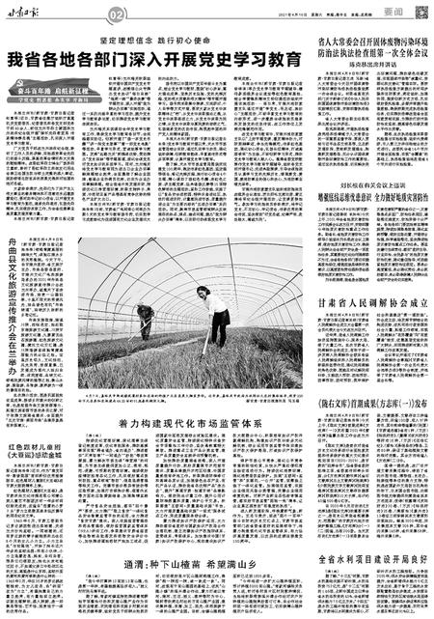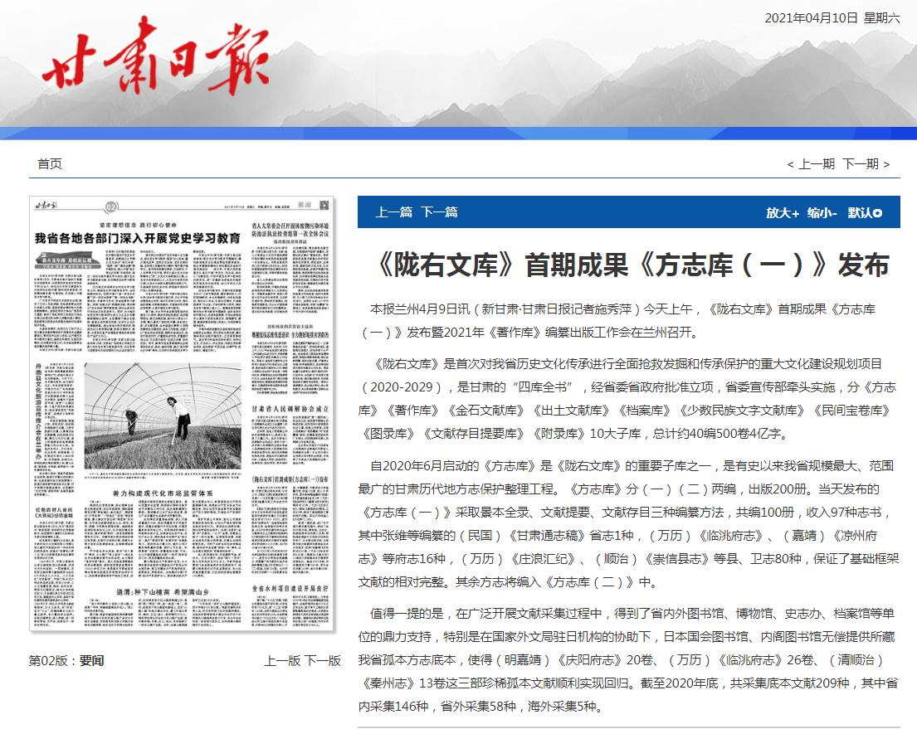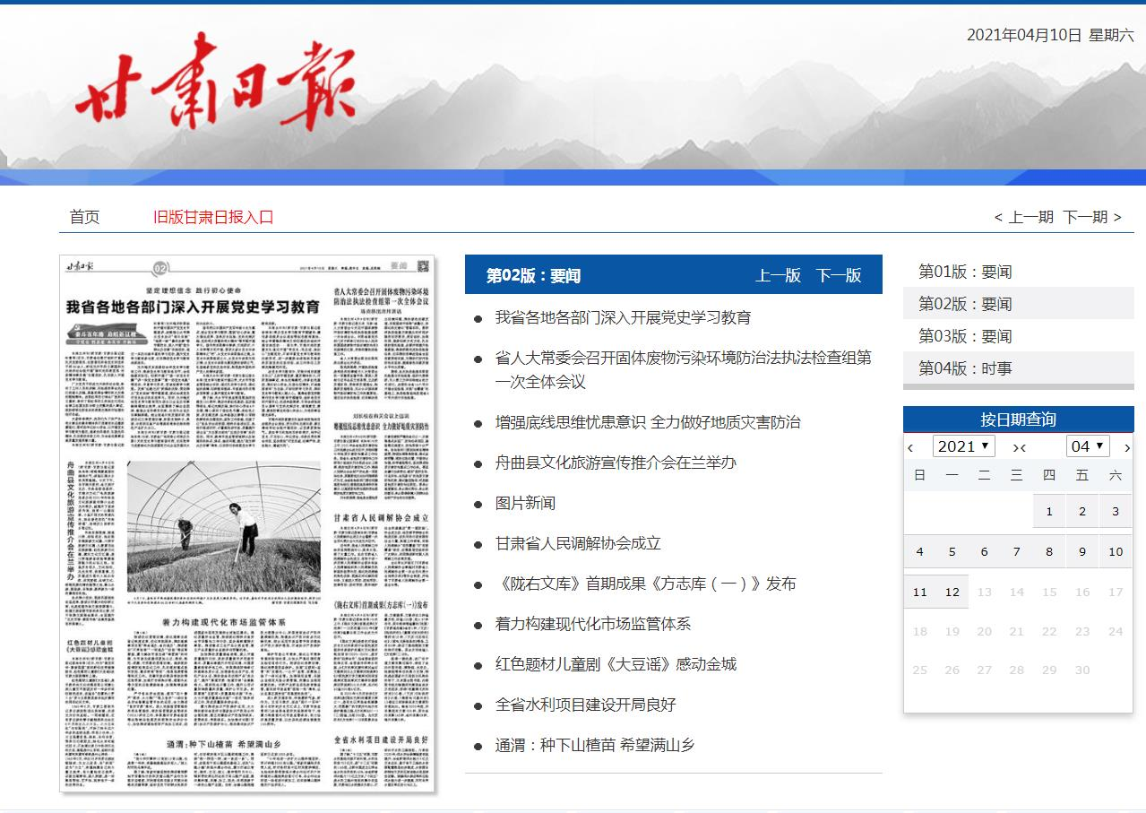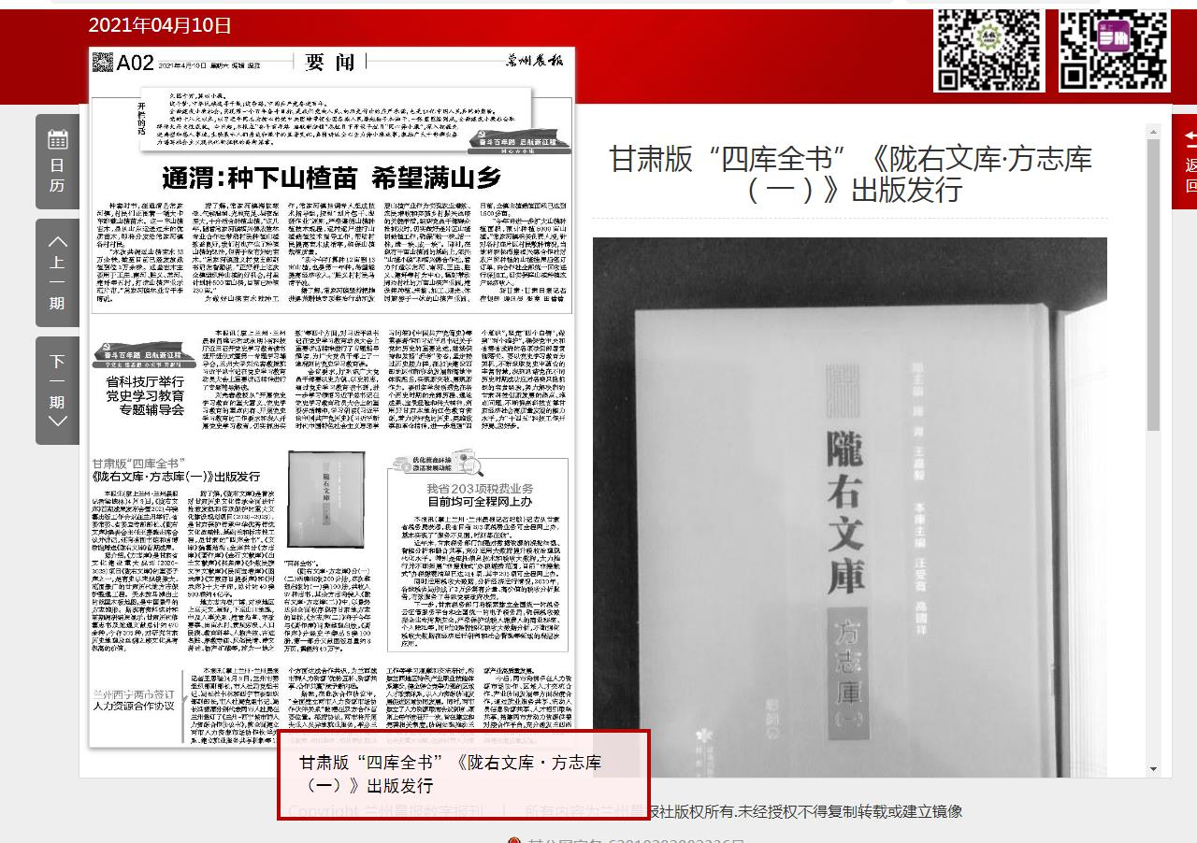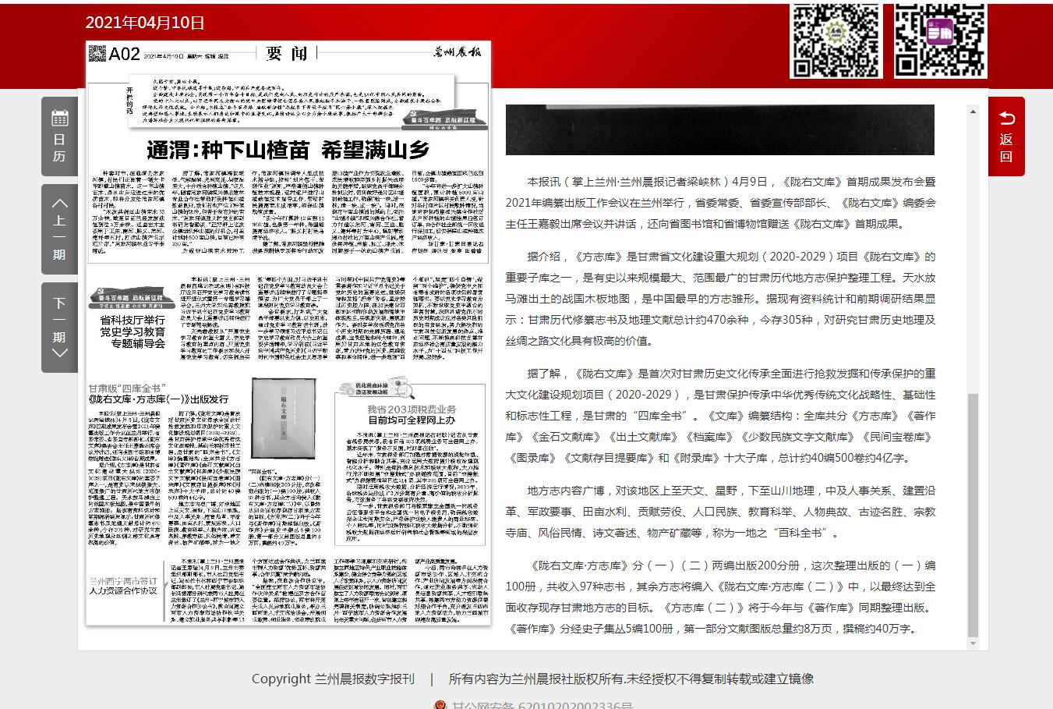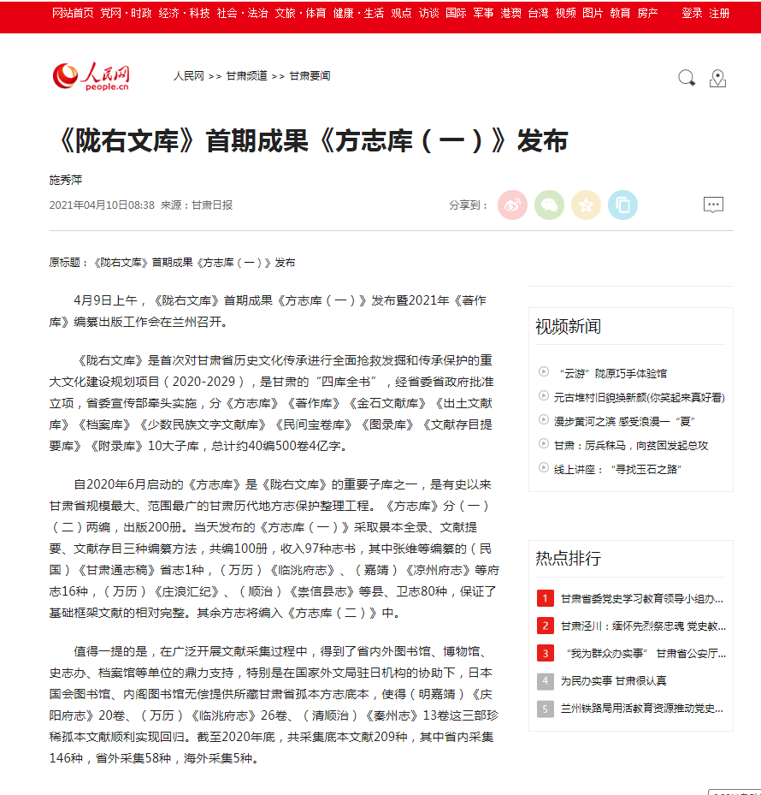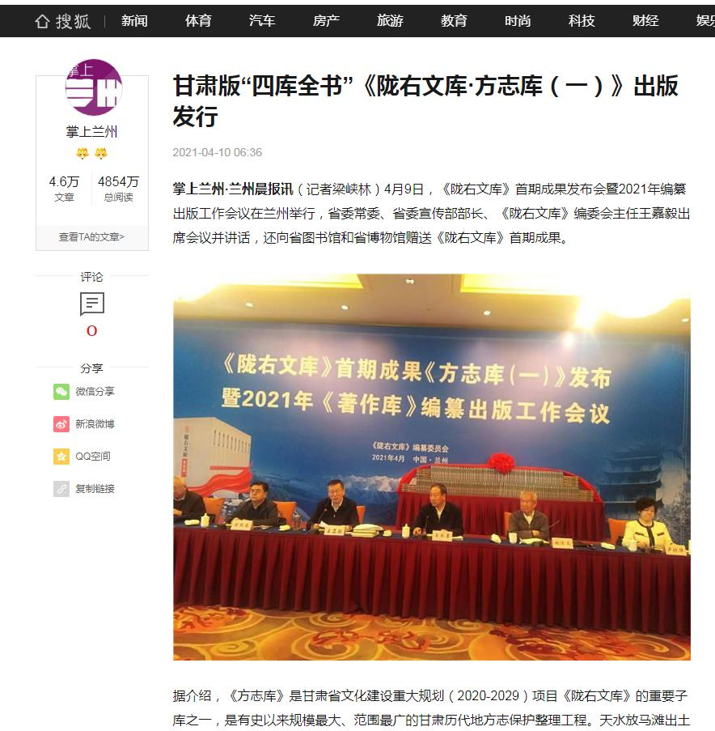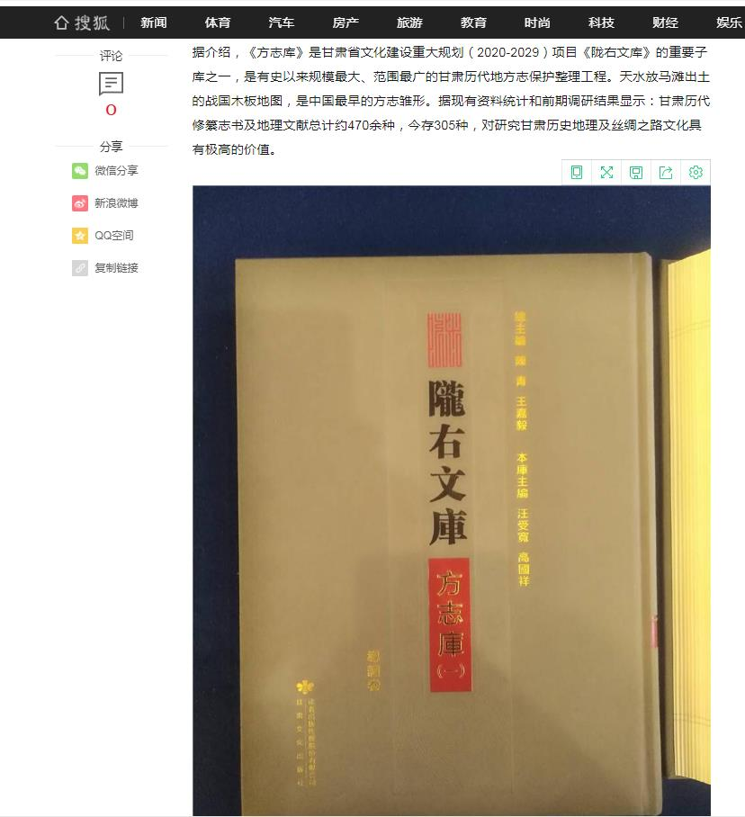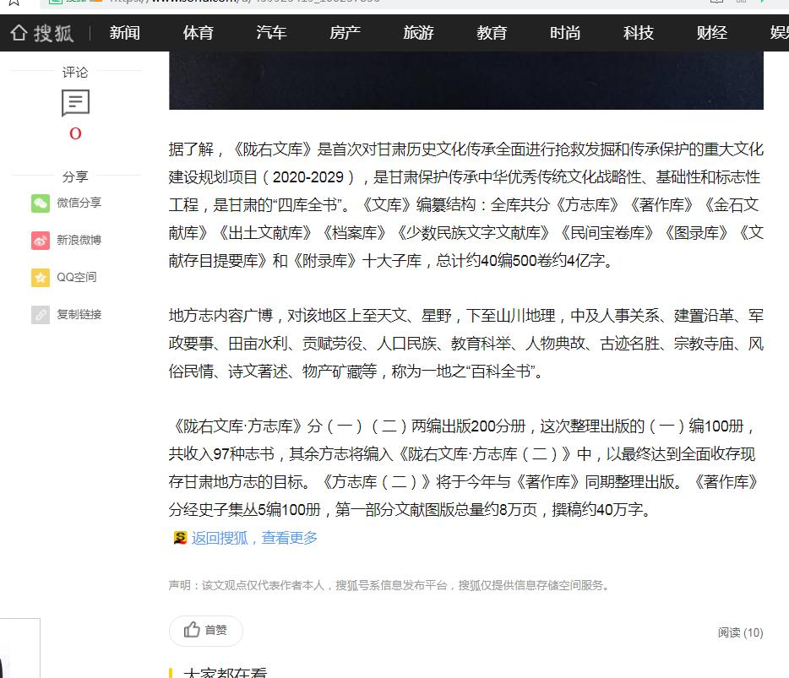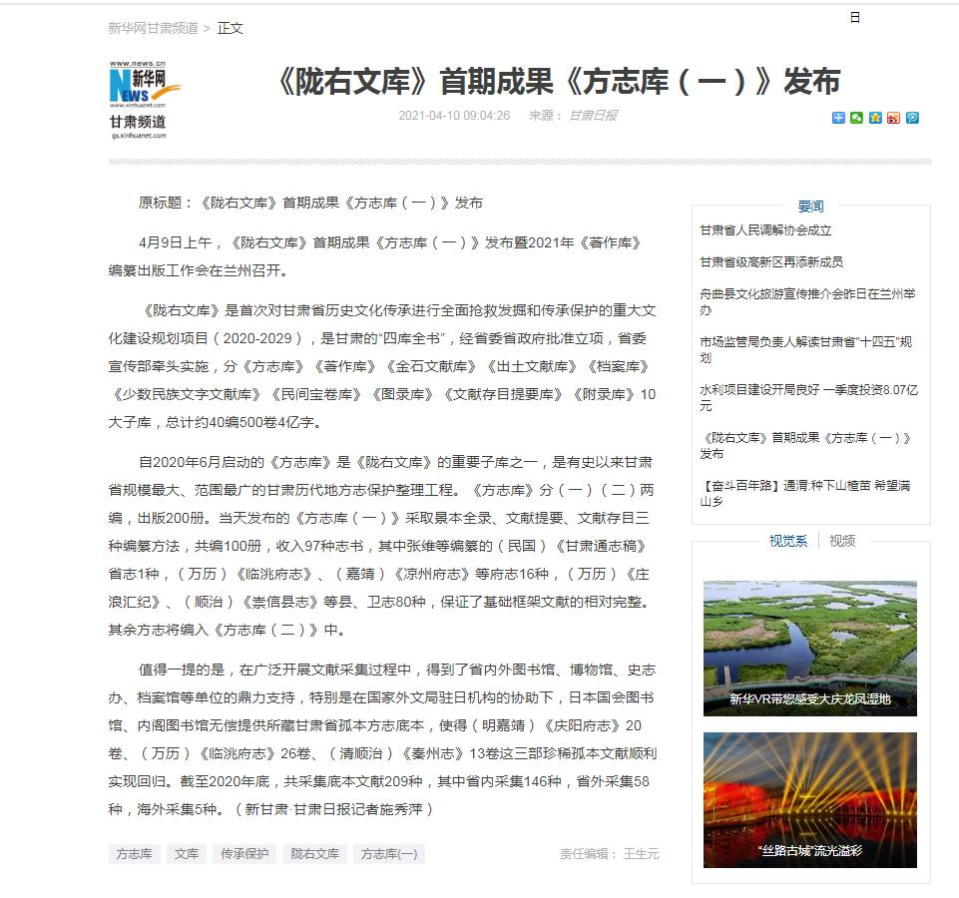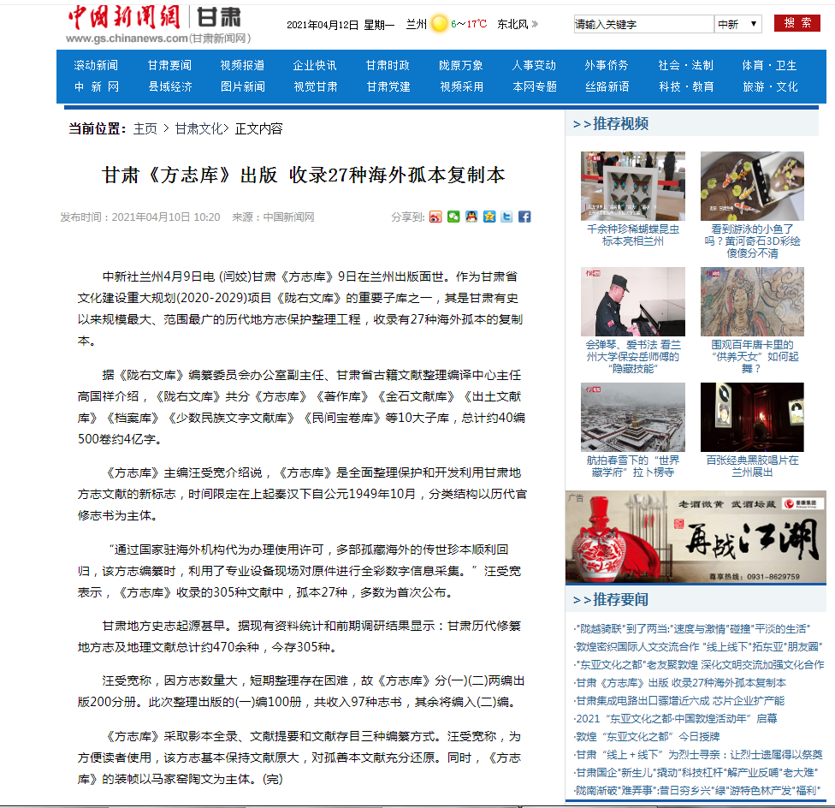

**附件4：项目调研活动照片**

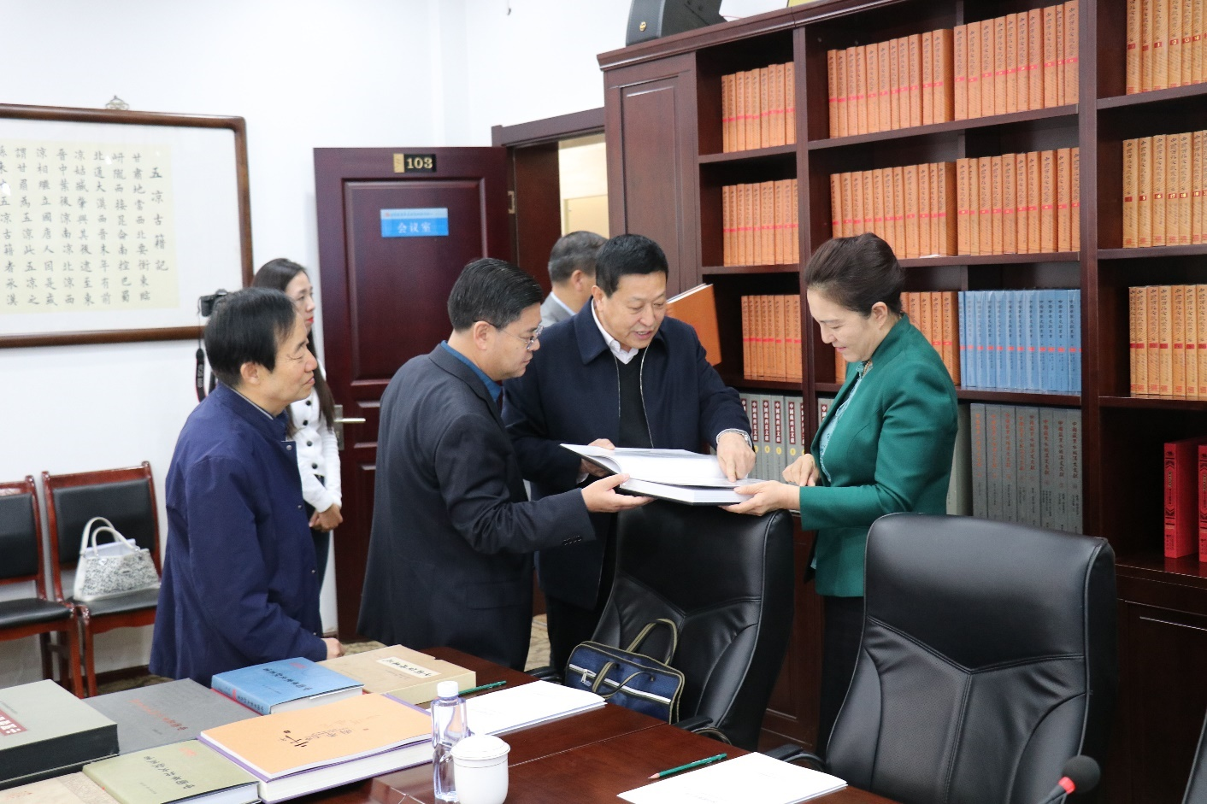

陈青部长现场调研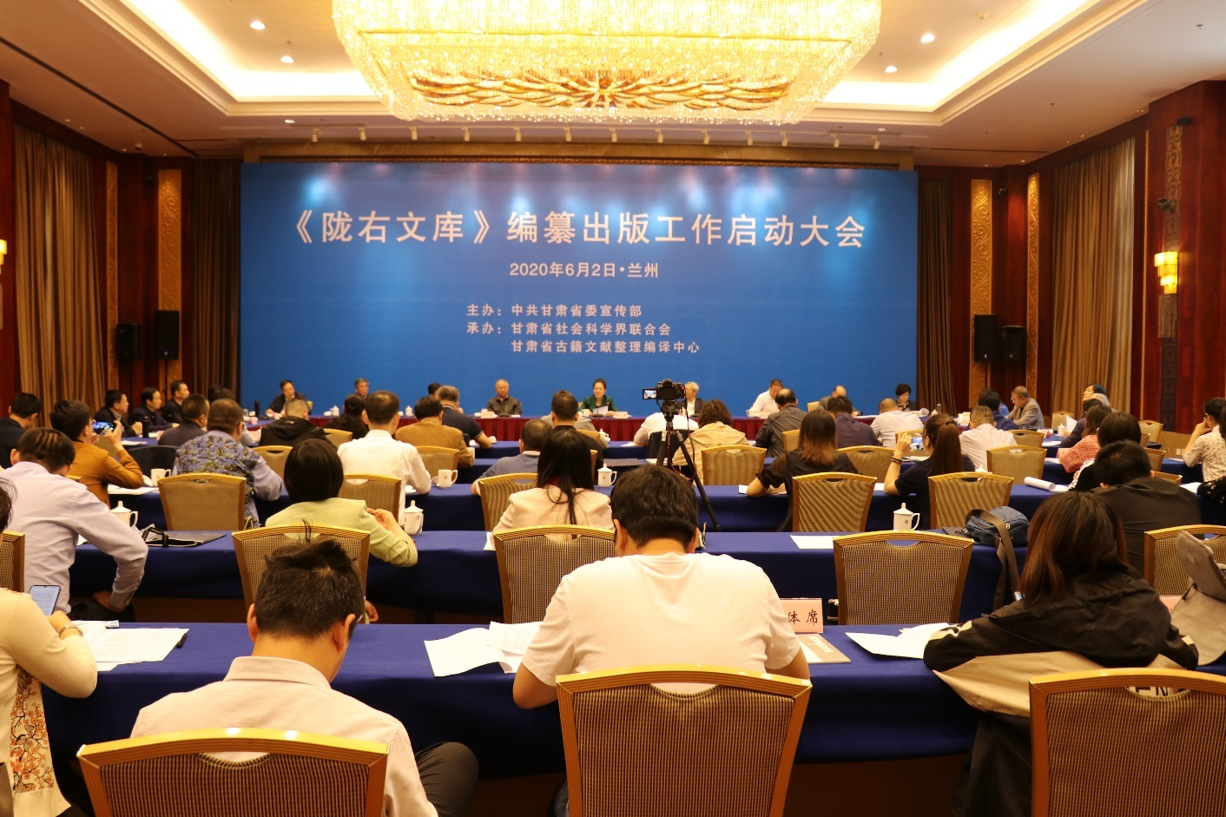

《陇右文库》编纂出版工作启动大会

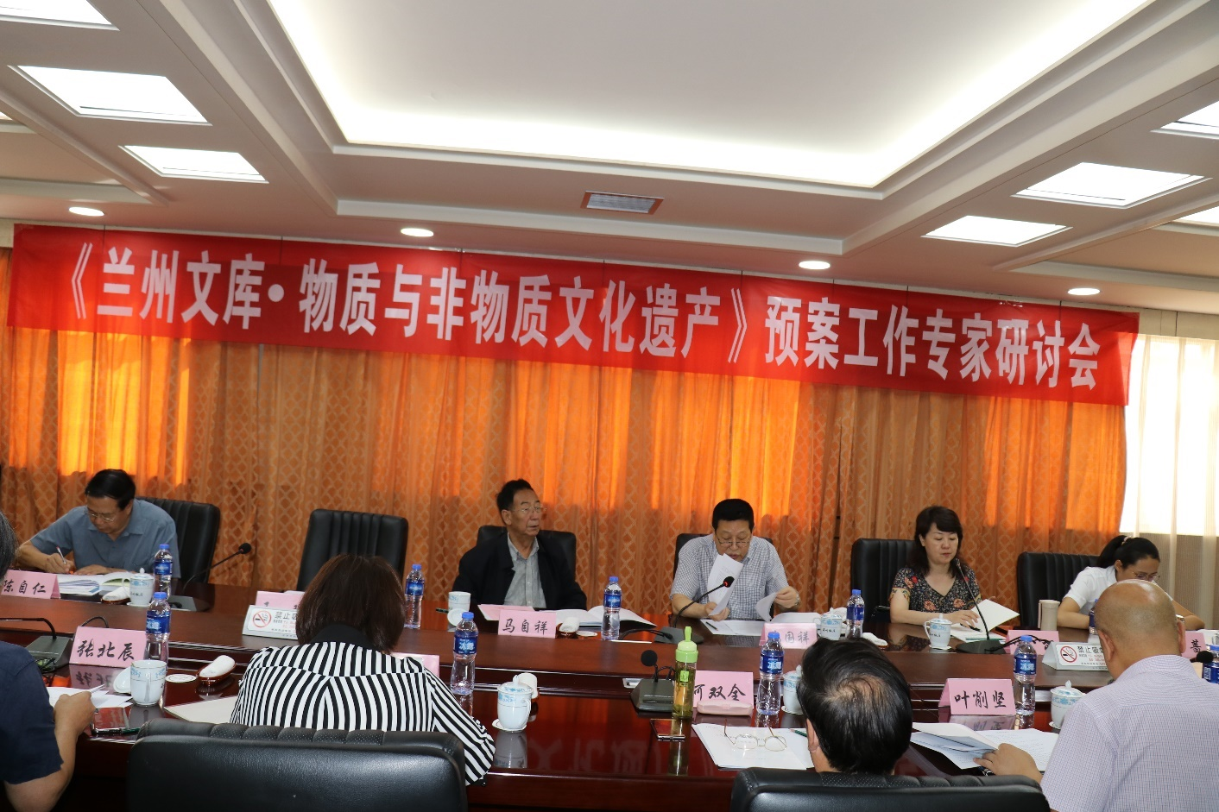

专家研讨会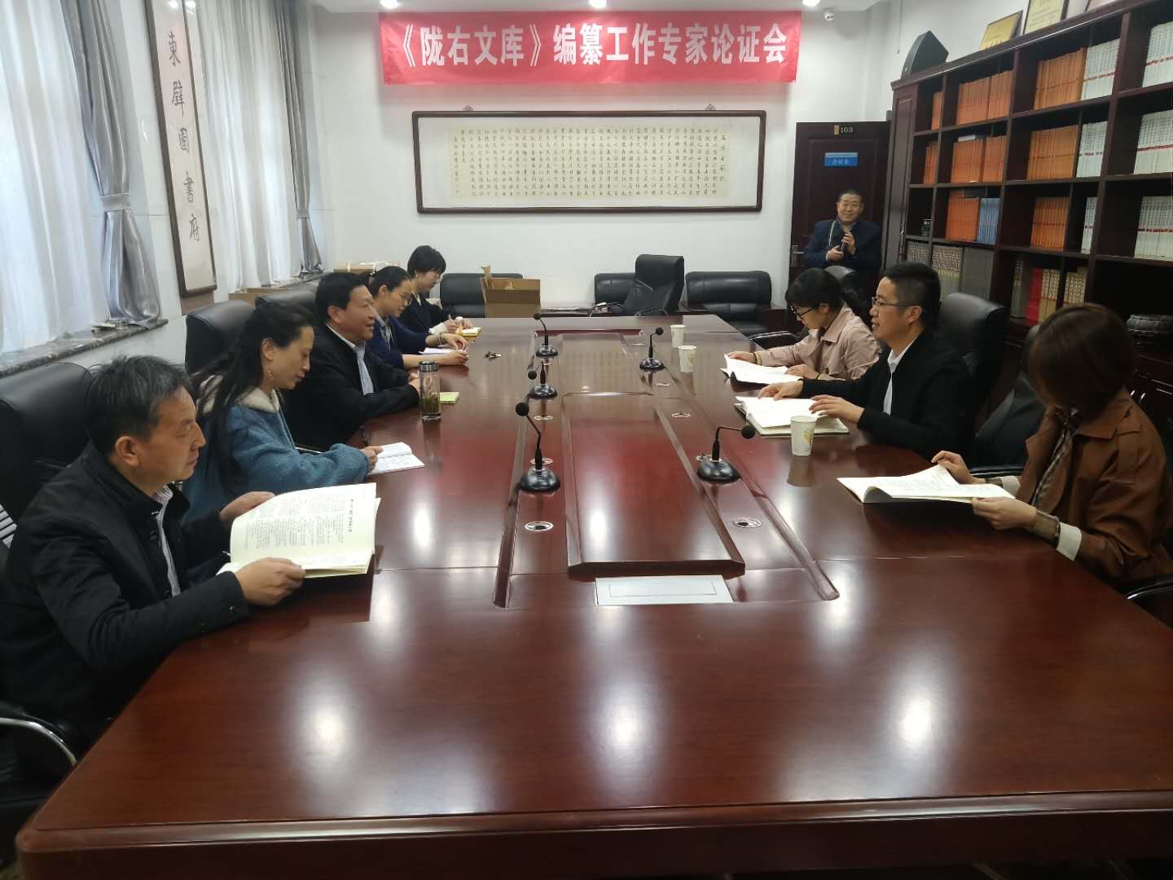

与出版社联席会

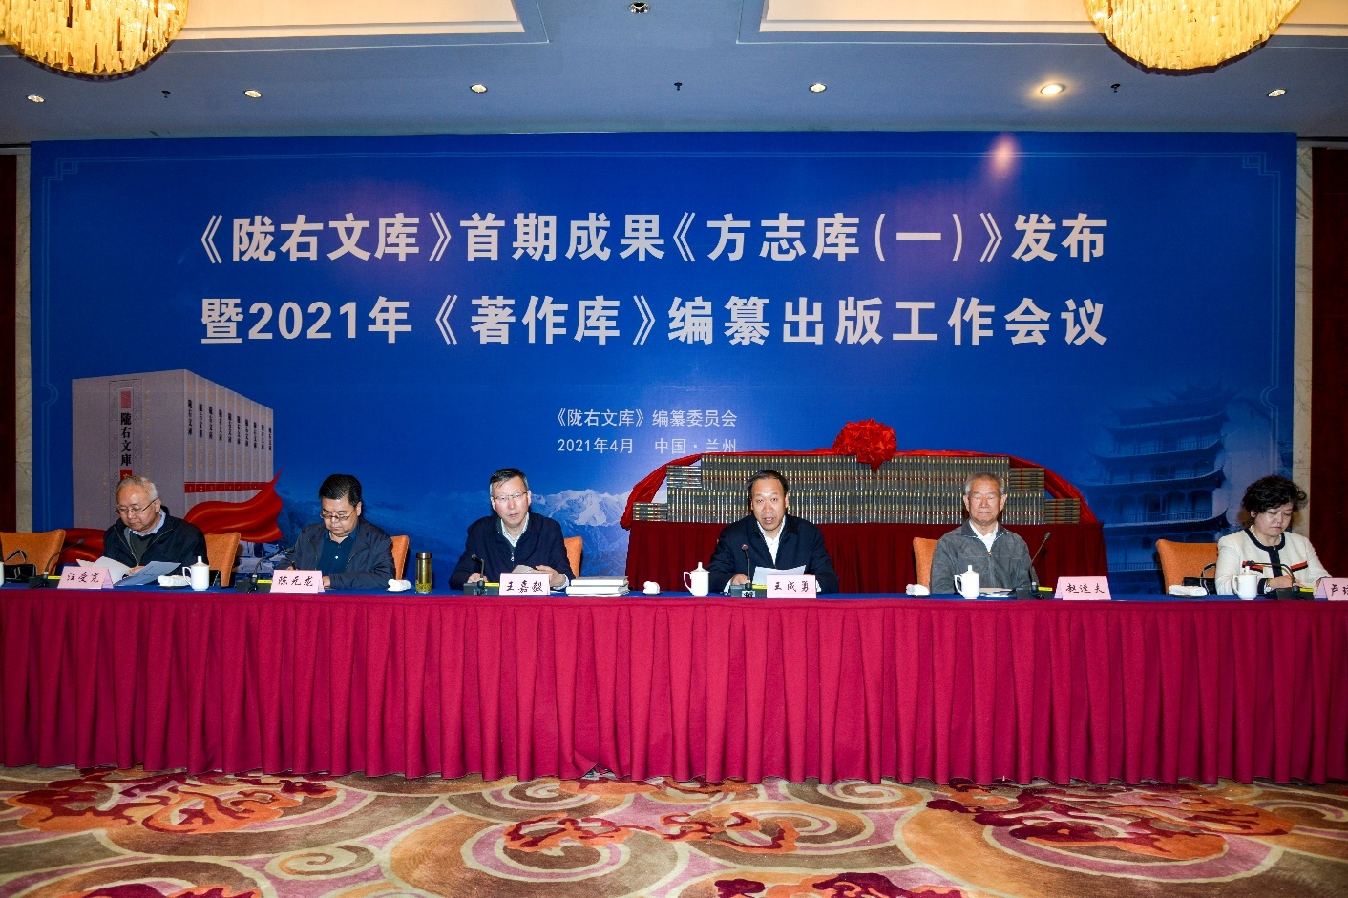

首期成果发布会